Visio/Télé-conférence OFG

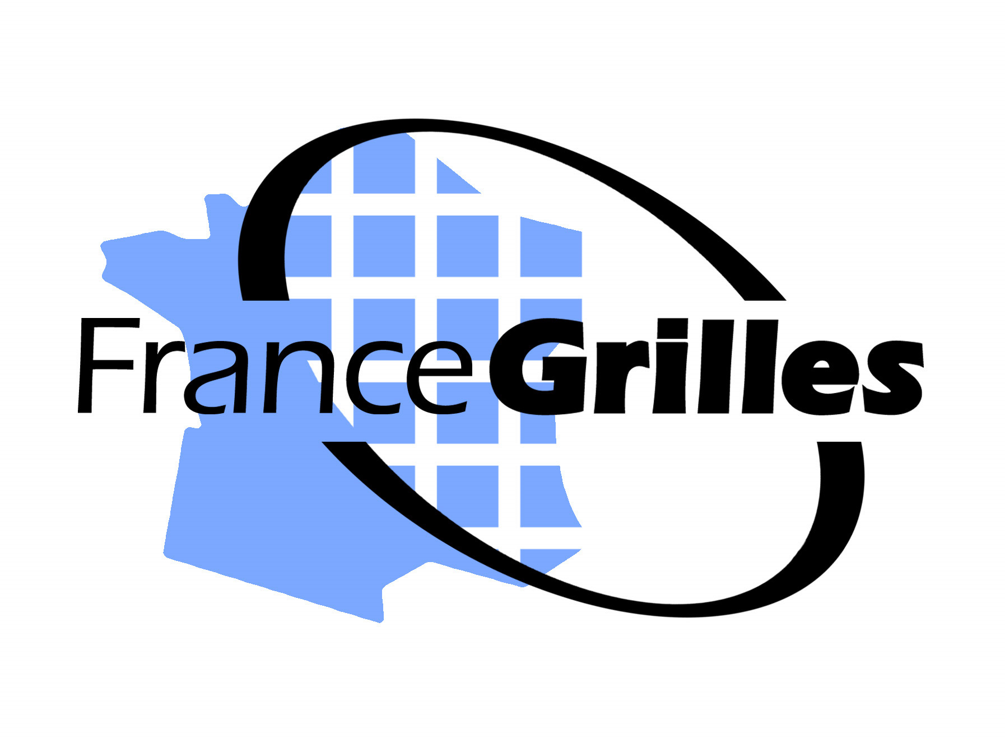

Date : Mardi 13 Septembre 2011, 14h

Présidé par: Hélène Cordier
Secrétaire: Jacques Garnier

Fonctionnement : http://vacs.in2p3.fr/rms/guide.pdf

Prochaine visio. : mardi 11 octobre 2011

Ordre du jour

1. Approbation des CR de la dernière visioconférence
2. Point coordination technique France Grilles
1. Point opération France Grilles
2. Point Sécurité
3. Point Formation
3. Actualités opérations EGI pour les sites en production
1. Operations meeting
2. Operations management board
3. Operation Tools Advisory Group
4. Actualité Opérations France Grilles
1. Organisation
2. Technique
5. Actualité des VOs
1. BIOMED
2. LHC
3. Autres VOs
6. Pole liaison / besoin des utilisateurs
7. Revue de la liste d'actions
8. Réunions/Conférences
a) Passées
b) A venir
9. Divers

Présences

CC.IN2P3.FR | Christelle Eloto | 1
 | Gilles Mathieu | 1
 | Helene Cordier | 1
 | Jacques Garnier | 1
 | Virginie Dutruel | 1
Total CC.IN2P3.FR |  | 5
CLERMONT.IN2P3.FR | Emmanuel Medernach | 1
 | Jean-Claude Chevaleyre | 1
Total CLERMONT.IN2P3.FR |  | 2
CPPM.IN2P3.FR | Carlos Carranza | 1
 | Edith Knoops | 1
Total CPPM.IN2P3.FR |  | 2
IBCP.FR | Clement Gauthey | 1
Total IBCP.FR |  | 1
IDG | Geneviève Romier | 1
Total IDG |  | 1
IPNL.IN2P3.FR | Denis Pugnere | 1
Total IPNL.IN2P3.FR |  | 1
IPNO.IN2P3.FR | Christophe Diarra | 1
Total IPNO.IN2P3.FR |  | 1
IPSL / IPGP | David Weissenbach | 1
Total IPSL / IPGP |  | 1
IRFU/CEA.FR | Frédéric Schaer | 1
 | Pierrick Micout | 1
Total IRFU/CEA.FR |  | 2
LAPP.IN2P3.FR | Cécile Barbier | 1
 | Frederique Chollet Le Flour | 1
Total LAPP.IN2P3.FR |  | 2
LLR.IN2P3.FR | Pascale Hennion | 1
Total LLR.IN2P3.FR |  | 1
LPNHE.IN2P3.FR | Liliana Martin | 1
 | Victor Mendoza | 1
Total LPNHE.IN2P3.FR |  | 2
LPSC.IN2P3.FR | Catherine Biscarat | 1
Total LPSC.IN2P3.FR |  | 1
LPTA.IN2P3.FR | Nicolas CLEMENTIN | 1
Total LPTA.IN2P3.FR |  | 1
SUBATECH.IN2P3.FR | Jérôme Pinot | 1
Total SUBATECH.IN2P3.FR |  | 1
UNIV-LILLE1 | Cyril Bonamy | 1
Total UNIV-LILLE1 |  | 1
Total général |  | 25

Réunion

Approbation des CR de la dernière visioconférence

Pas de remarques, le CR de la dernière visioconférence est approuvé.

Point coordination technique France Grilles

Point opération France Grilles

Attention aux tickets in progress 'on hold'. Mettez le ticket en on hold effectif. Problèmes liés au WMS : fonctionnement revenu à la normale mais problème non résolu. Poursuite de la discussion sur la liste opération et ensuite remontée vers EGI.

Point Sécurité

Il y aura des sessions sécurité au Technical Forum à Lyon.

Point Formation

Une formation Quator est prévue pour cet automne mais pas avant la fin des JRES. Une formation cloud aura lieu courant novembre au LAL. Workshop 20 et 21 octobre.
Vous pouvez retrouver toutes les formations organisées en France sur le site : http://formation.france-grilles.fr/

Actualités opérations EGI pour les sites en production

Operations meeting

Réunion du 12 septembre 2011.
J Garnier : présentation et questions sur le compte-rendu.
JM Barbet "Quand est-il à propos des problèmes du bdii ?"
J Garnier : les problèmes en gLite ne seront plus traités sauf gros bug critique.
G Philippon : Quator va supporter EMI.
C Bonamy : quand est-il de la compatibilité entre EMI et GLite 3.2.
G Philippon : les composants EMI sont essentiellement des évolutions des composants gLite.
J Garnier : ce n'est pas supporté par les développeurs EMI donc c'est à toi de tester composant par composant.

Operations management board

H Cordier : Rien de particulier depuis cet été.

Operation Tools Advisory Group

Idem.

Actualité Opérations France Grilles

Organisation

Nouveau wiki opérations :
- URL du nouveau wiki: https://forge.in2p3.fr/projects/francegrilles-ops/wiki
- Procédure d'accès décrite sur https://francegrid.in2p3.fr/index.php?title=Acc%C3%A8s_%C3%A0_la_forge

G Mathieu : migration du wiki dans la forge. Vous êtes encouragés à remonter vos commentaires. Vous pouvez vous créer un compte facilement.
H Cordier : vous pouvez ensuite envoyer un mail pour qu'on vous ajoute dans la liste. Bascule officielle le 5 octobre.

Technique

Support de la VO nationale vo.france-grilles.fr
https://forge.in2p3.fr/projects/francegrilles-ops/wiki/VO_Nationale

G Mathieu : La VO nationale est opérationnelle. 4 vo managers, H Cordier, P Gay, H Cordier et G Mathieu. Elle va apparaitre dans la prochaine release Quator. Requirements indicatif de 30 job slots et 1 TB de stockage.

Rappel pour la publication correcte des sites
http://gstat.egi.eu/gstat/summary/EGEE_ROC/FR/

Actualité des VOs

BIOMED
N/A

LHC
E Knoops : debreafing sur le challenge sécurité.
H Cordier : ça sera fait par Dorine.
F Chollet : support de Cern VMFS ? Un document stratégique est en cours d'élaboration concernant les évolutions des VO LHC à six mois.

Autres VOs
N/A

Pole liaison / besoin des utilisateurs

G Rommier : Annonce concernant les stands France Grille :

France Grilles organise ses premières rencontres scientifiques (http://france-grilles-2011.sciencesconf.org/) à Lyon, le 19 septembre 2011 dans le cadre d'un ensemble de manifestations "grille" et "cloud" colocalisées qui se tiendront toute la semaine (http://tf2011.egi.eu/).

L'objectif de ces premières rencontres est de présenter un panorama des travaux scientifiques dans toutes les disciplines réalisés avec l'apport des grilles de production ou grâce à ces grilles. Les présentations seront scientifiques mais présentent aussi les apports techniques des grilles.

Pour ceux qui ne peuvent être présents, cette manifestation sera "webcastée", l'url du webcast est : http://webcast.in2p3.fr/live/rencontres_france_grilles.
Les actes seront publiés sur le site (http://france-grilles-2011.sciencesconf.org/) et dans HAL après la manifestation.

Revue de la liste d'actions

G Mathieu : Quel est le status du Testbed et de la nagiosbox de tests et certification ?
J Garnier : Le Testbed est opérationnel mais je confirmerai ça ultérieurement. La nagios box du Testbed sera utilisée pour la pré-production et pour les tests et certification.
H Cordier : à priori ça reste tel quel. Discussion éventuelle avec le groupe monitoring.
H Cordier : faire remonter les options concernant le Working Directory.

Réunions/Conférences

Passées

– EGI SA1 Review, Amsterdam, 30 Juin-1er Juillet 2011,
– EUROPAR 2011, Bordeaux, http://europar2011.bordeaux.inria.fr/workshops.php
, 29 Août-30 Août 2011
- MDGS2011, Bordeaux, http://www.gslm.eu/mdgs2011, 29 Août 2011

A venir

– Rencontre scientifiques France-Grilles, Lyon, 19 Septembre 2011, http://france-grilles-2011.sciencesconf.org/program
– EGI Technical Forum, OGF, grid2011, Lyon, 19-23 Septembre 2011, https://www.egi.eu/indico/conferenceTimeTable.py?confId=452#20110919
- Workshop opérations, 20-21 octobre, Lyon, http://indico.in2p3.fr/conferenceDisplay.py?confId=5551
- Hepix, 24-28 octobre, Vancouver, http://indico.cern.ch/conferenceDisplay.py?confId=138424

Divers

Prochaine visio : le mardi 11 octobre 2011

